平台使用-用人单位操作说明

一、用人单位（企业）注册
1、用人单位通过山东艺术学院就业信息网进入校园招聘管理系统，通过“企业用户”端口，点击“立即注册”进入注册界面
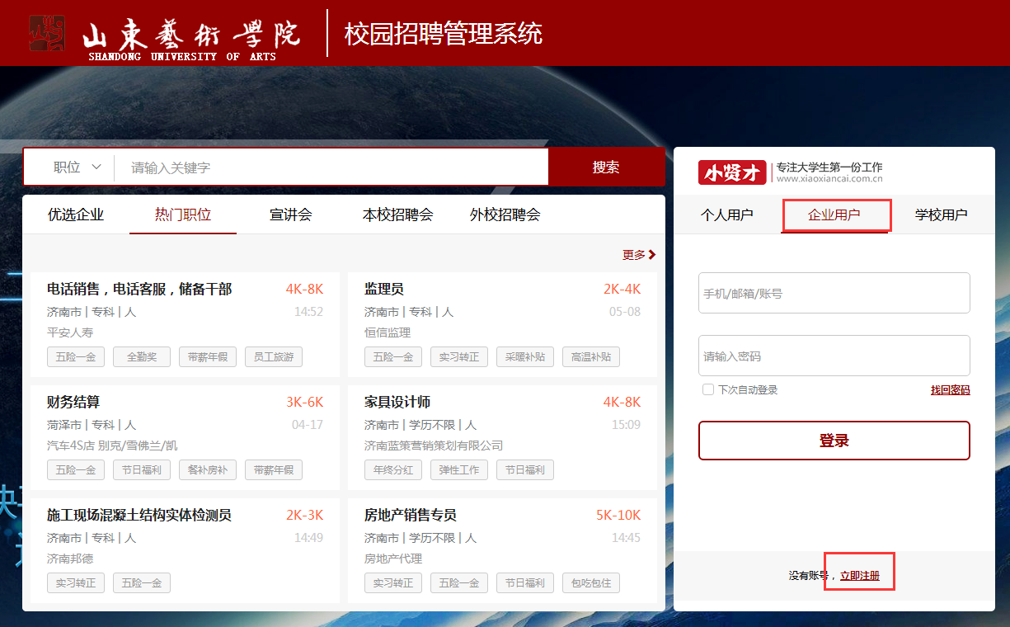
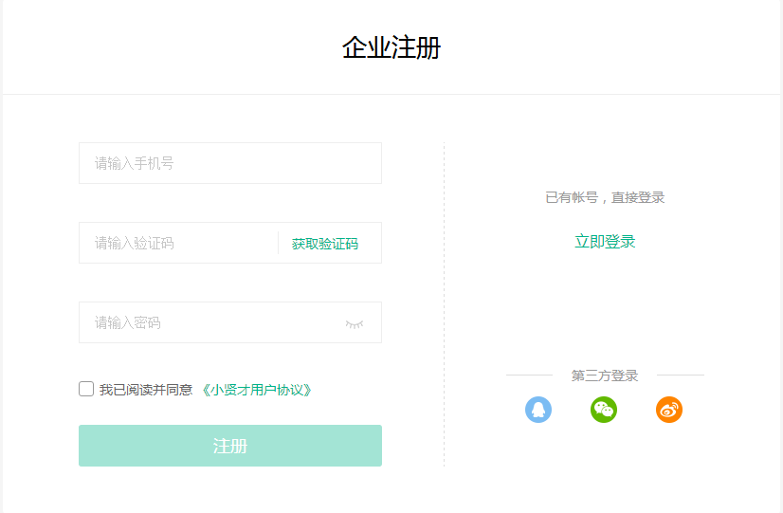
- 输入手机号码获取验证码开始注册。

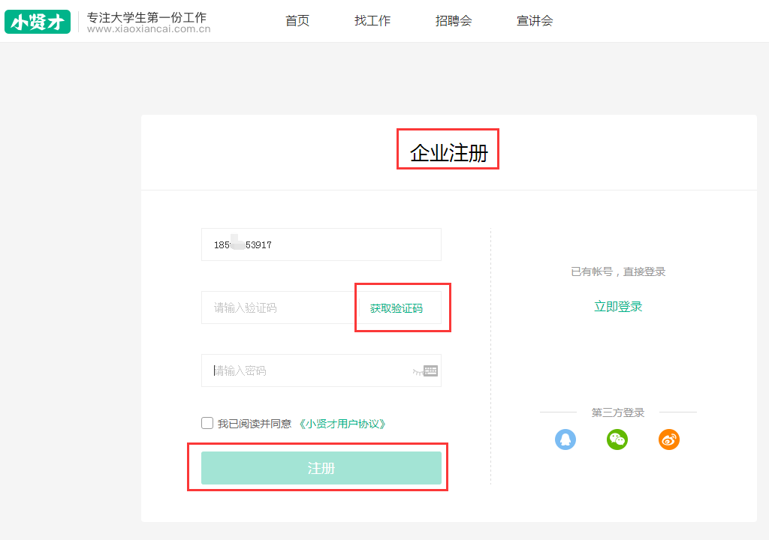

二、完善基本信息
1、基本信息*号标示为必填项，请务必填写正确，以免影响资质审核。
如图：
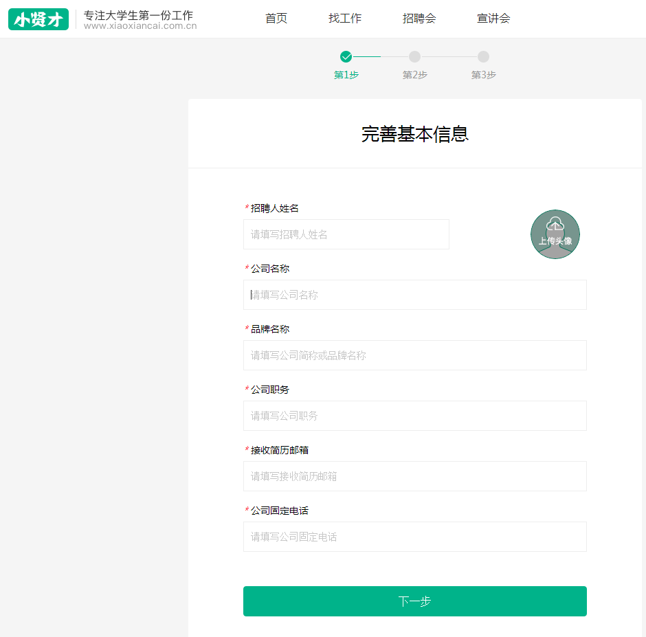

2、品牌名称：（为方便求职者搜索您的公司信息而设，请勿随意填写）

如图：
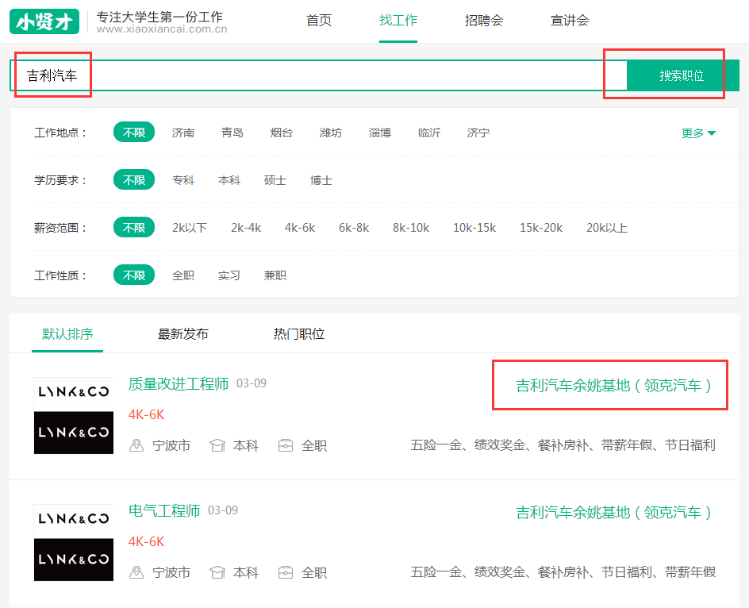

三、完善用人单位（企业）信息
1、请上传企业品牌LOGO，求职者透过logo，更快认识企业。
2、请填写完整企业简介，方便求职者更简便的了解您的公司。

如图：
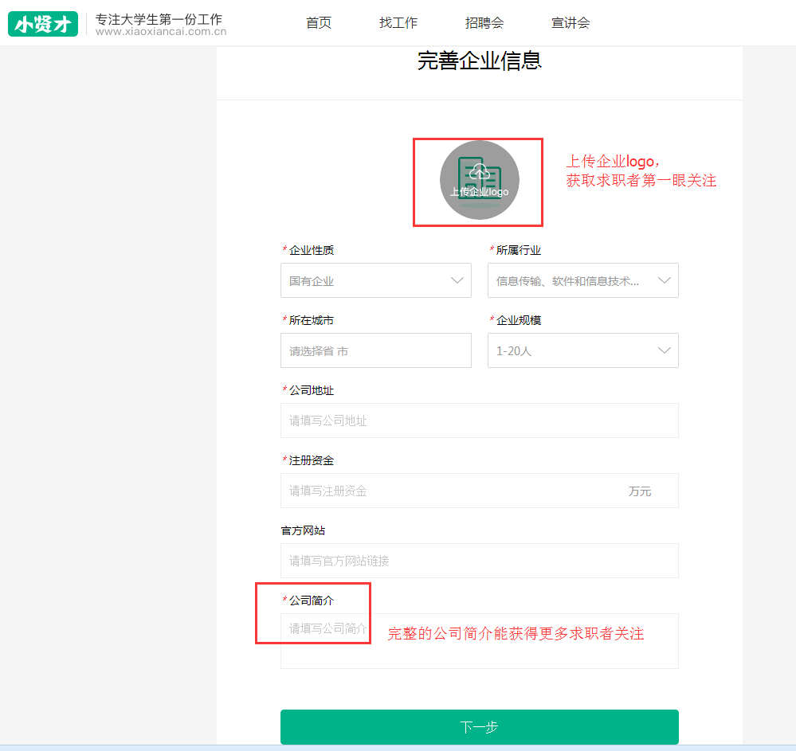

四、提交营业执照进行认证
1、上传您的营业执照扫描件或清晰照片图片，以免影响资质审核。
2、请填写与上传营业执照一致的统一社会信用代码，快速通过平台审核。

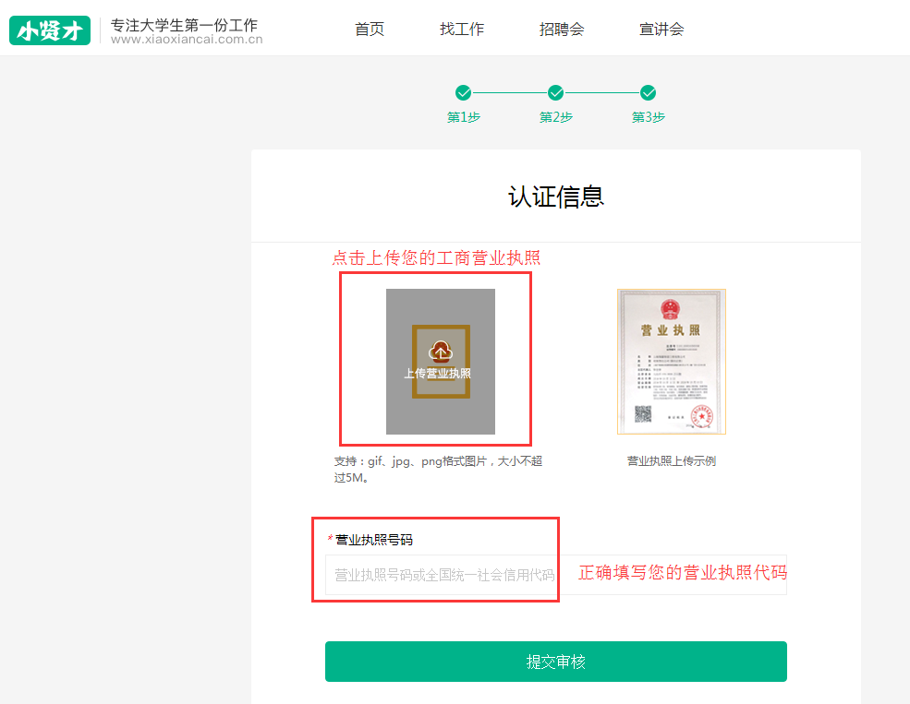

3、点击提交审核后，您可以先编辑您的招聘职位，24小时之内平台会进行资质审核，请耐心等待。
4、资质审核成功后您可以进行操作：职位发布、简历收取、报名招聘会、申请学校宣讲会等小贤才平台提供的其他功能。

五、微信客户端
企业用户首页将提示关注并绑定微信公众号，绑定成功后，点击关闭或刷新页面即可。
绑定微信后，可接收平台合作学校招聘会邀请、招聘会审核通知、宣讲会审核通知、学生投递简历通知，查看学生投递简历等功能，建议不要取消关注，以免接收不到学校的审核通知等消息。
其他功能操作请通过PC（电脑端）进行。

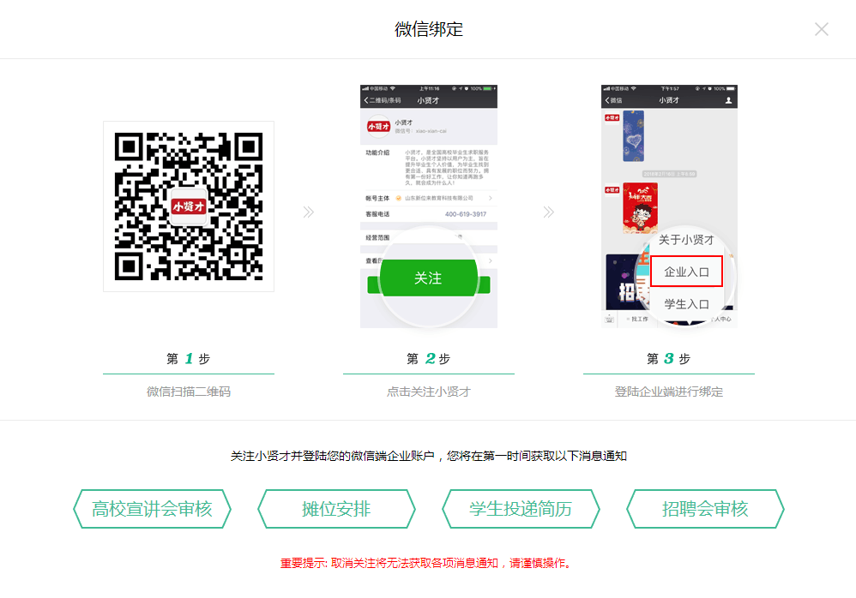

六、完善企业其他信息。
1、请完善企业详细信息与企业风采图片，能更好的展示您的企业实力及招聘诚意，招聘效果更好。

如图：
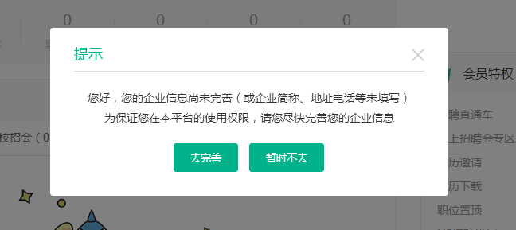

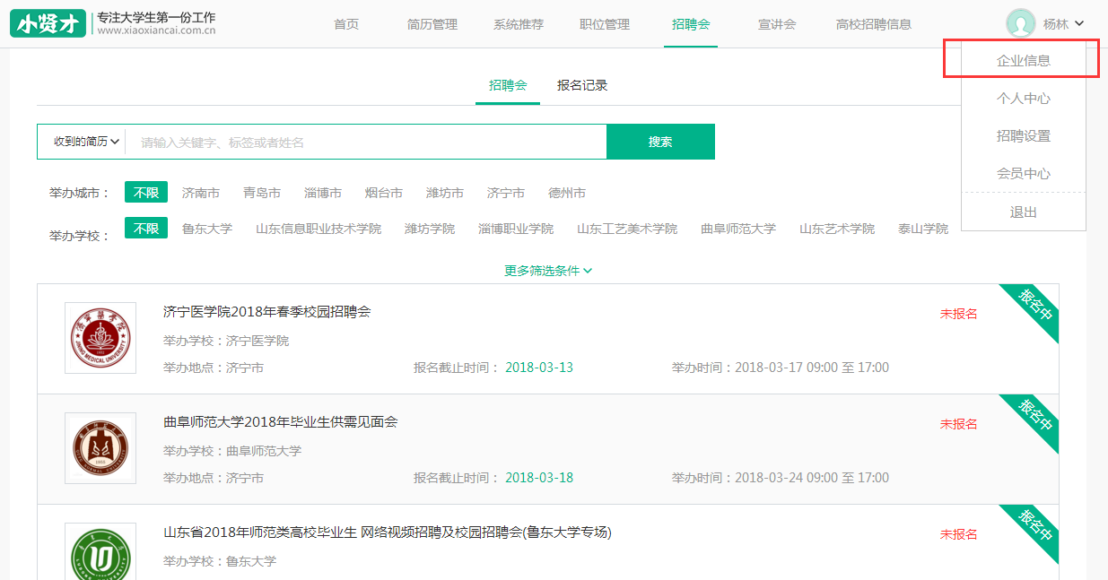

2、上传您的企业工作环境或企业活动图片，更直观的展示您的企业文化，提高企业招聘及竞争力。

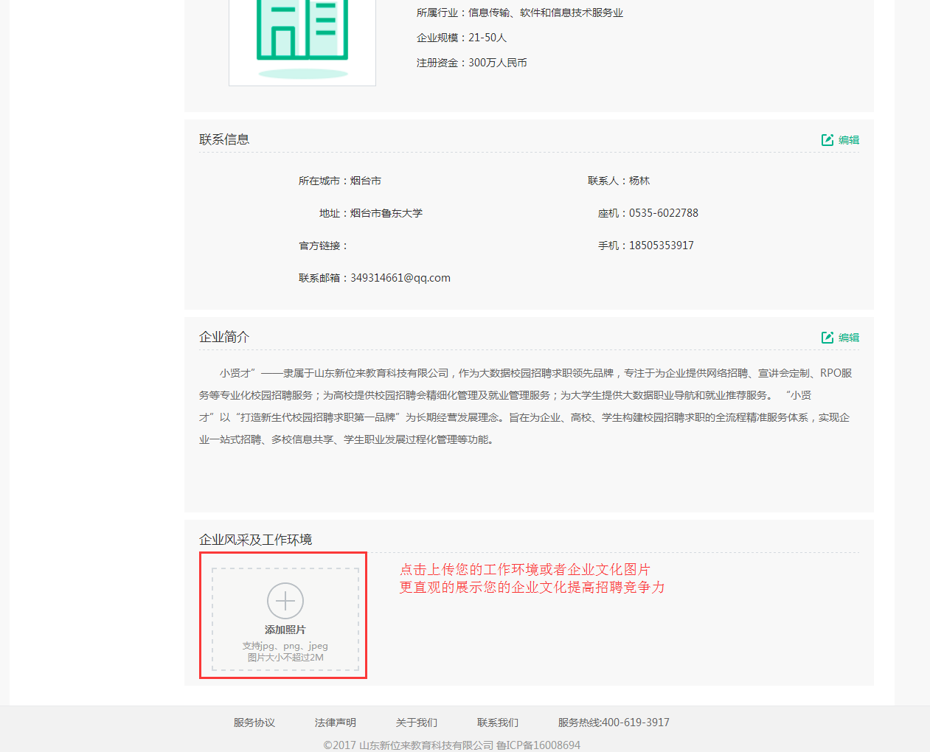

企业客户后台操作说明

1、后台首页
后台首页提供简单的待办事项提示，方便办公
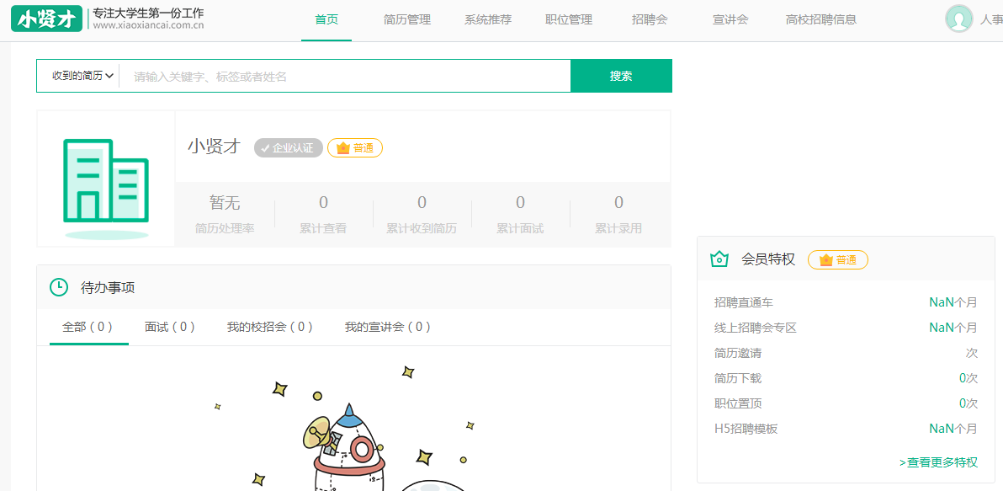

2、职位管理
发布虚假职位、虚假薪资的行为，学生或高校投诉后，平台将对违规账号进行处理。
A、用人单位（企业）通过职位管理进行发布与管理职位
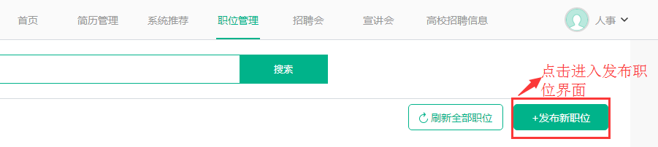
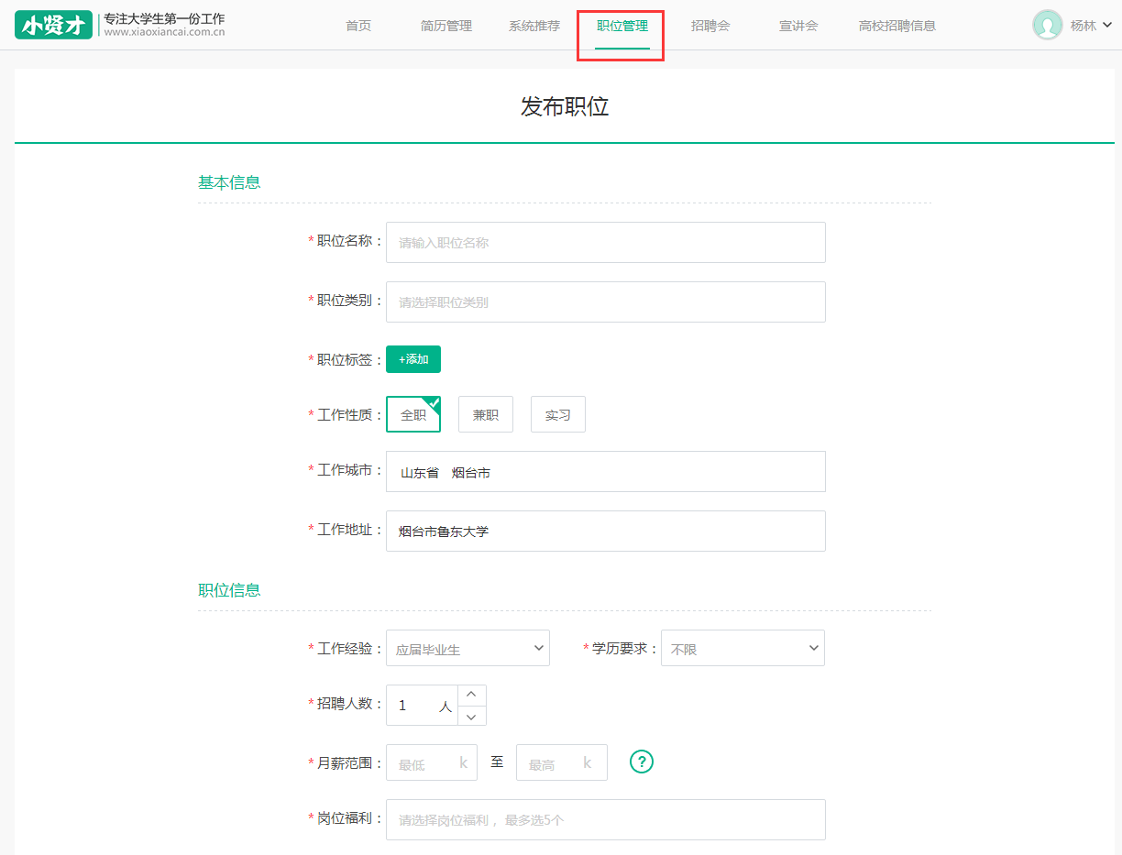
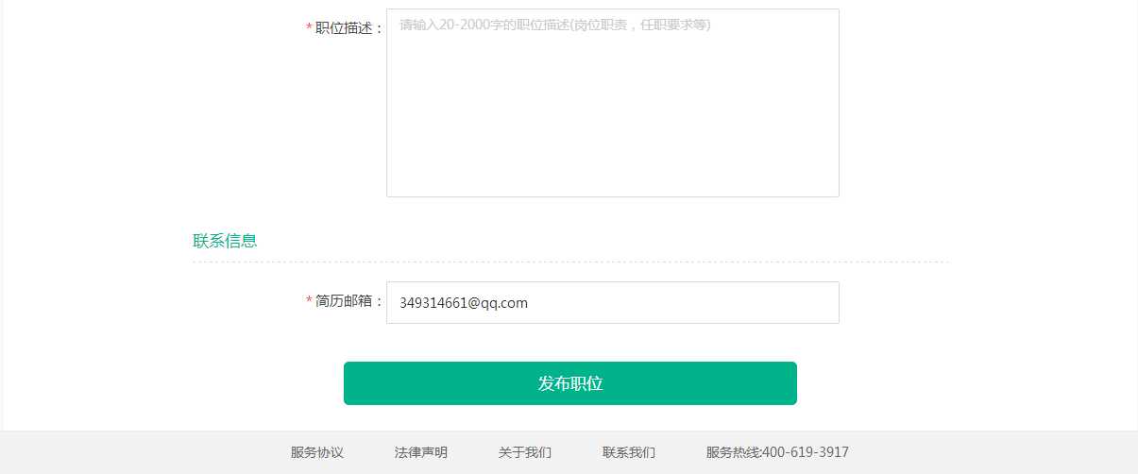

B、职位发布成功后，学生可通过平台网页端与微信端查看职位信息，并投递简历，
您可对发布的职位进行编辑、刷新、置顶、下线。
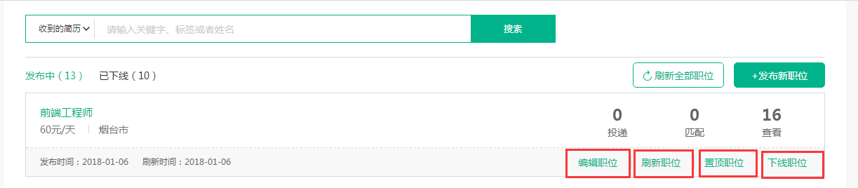

3、简历管理
A、职位发布后，用人单位通过后台接收、查看简历

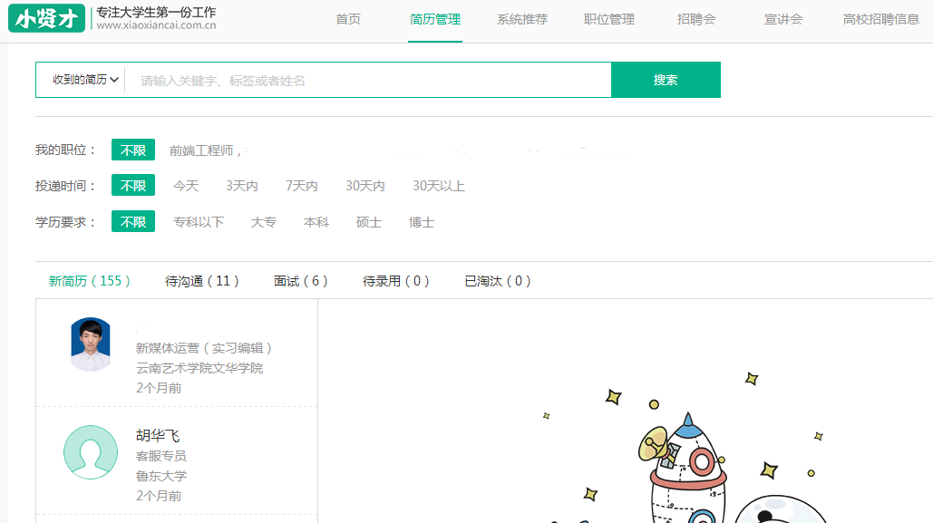

B、接收简历后，可以对简历进行标记状态，状态分为待沟通、面试、待录用与已淘汰
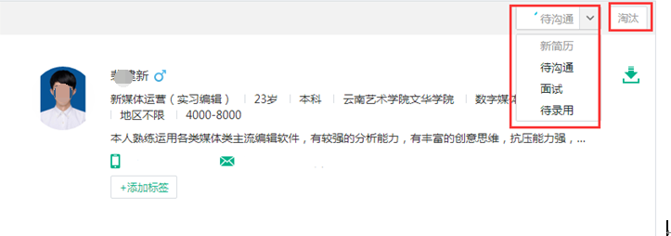
也可下载投递的简历
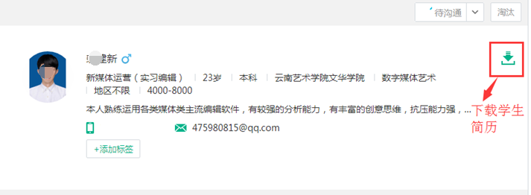

4、招聘会
A、企业认证审核通过后，可申请高校招聘会，点击招聘会名称即可查看招聘会邀请函，不同高校招聘会邀请函内容不同，请详细阅读

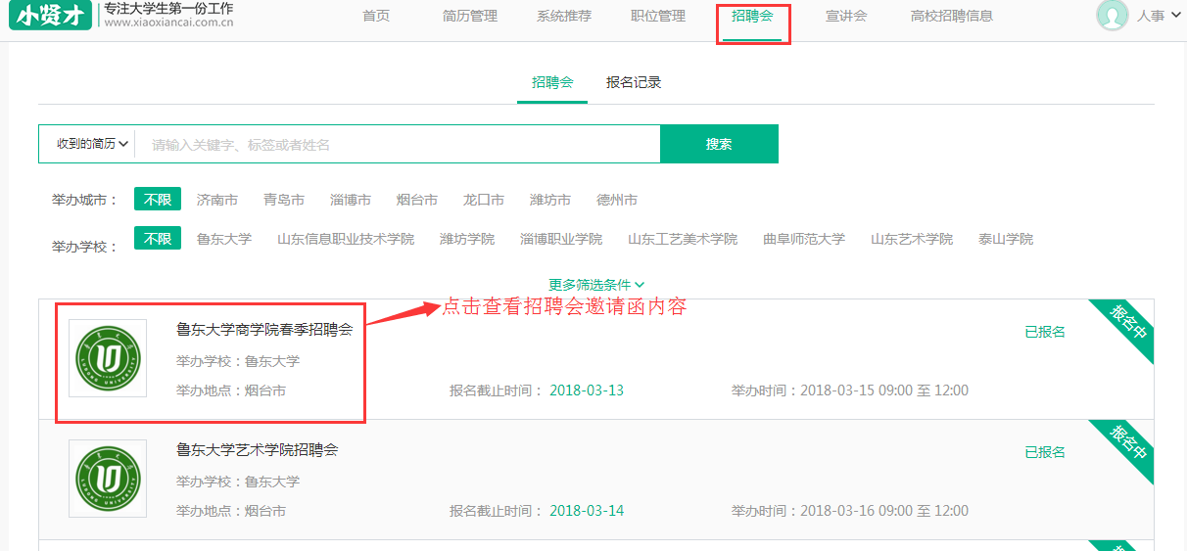

B、邀请函页面右下角，点击报名参会进入申请界面

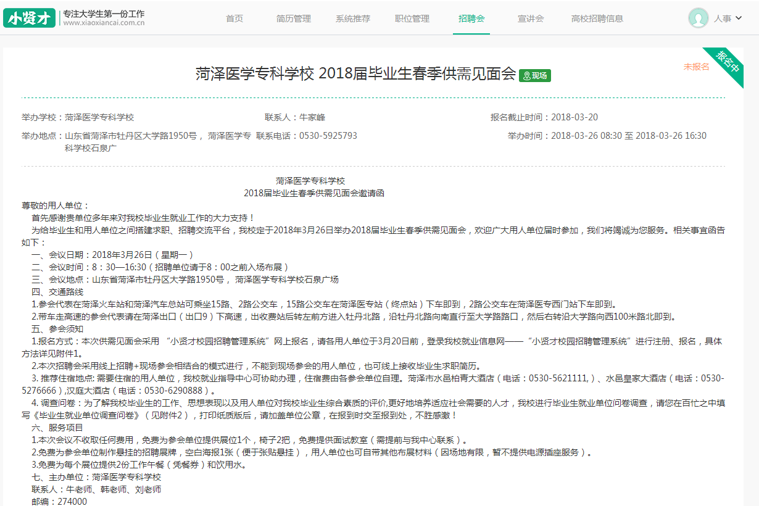

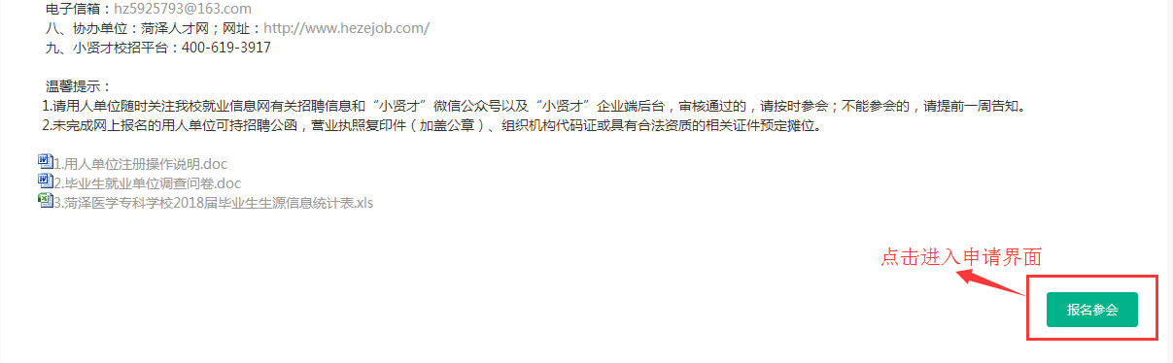

C、填写报名信息，报名之前请先发布招聘职位，您申请招聘会，必须填写招聘职位。
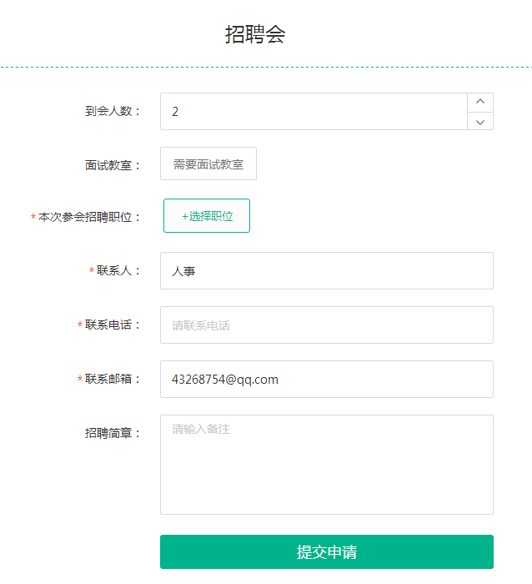
申请信息提交后，等待高校审核即可
D、申请提交后，可通过申请记录查看审核状态以及摊位号信息
电脑端：
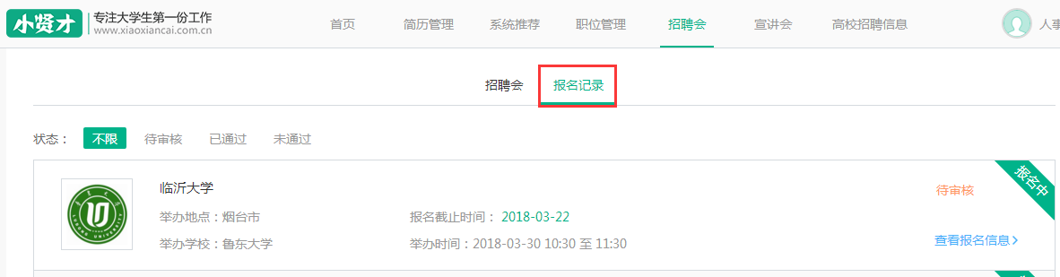
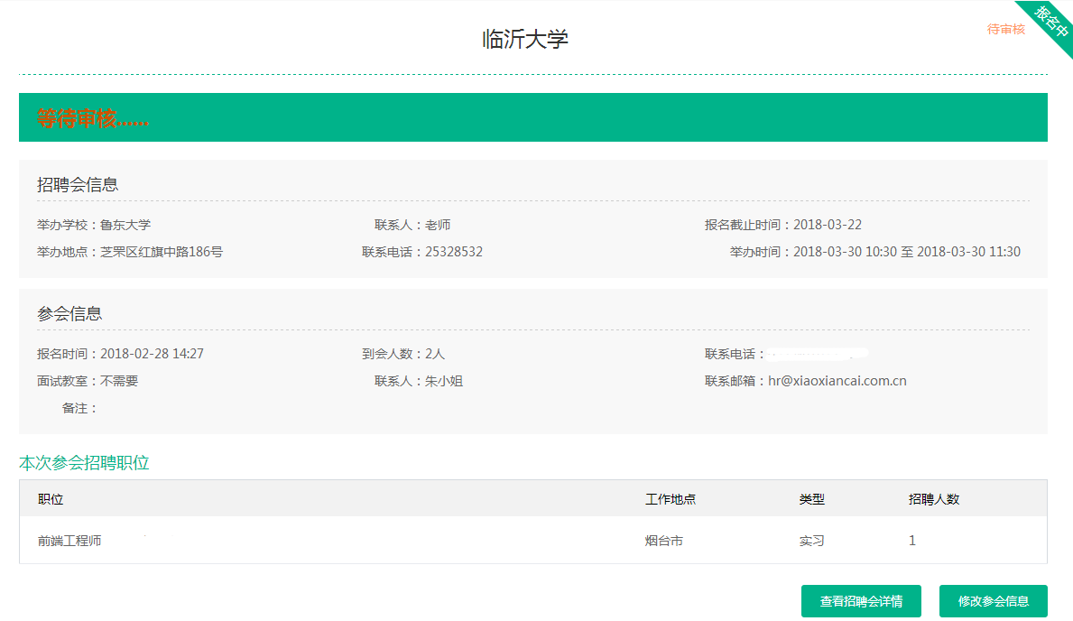
微信端：
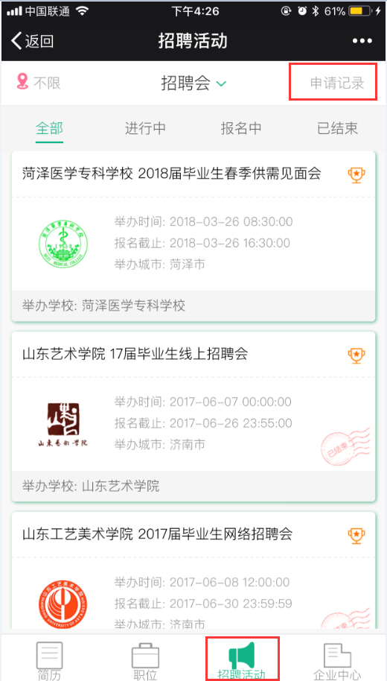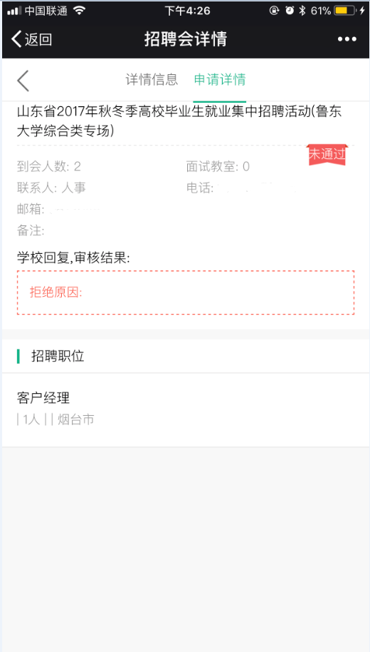

E、审核后，您会收到高校发送的微信通知，请随时关注微信消息。
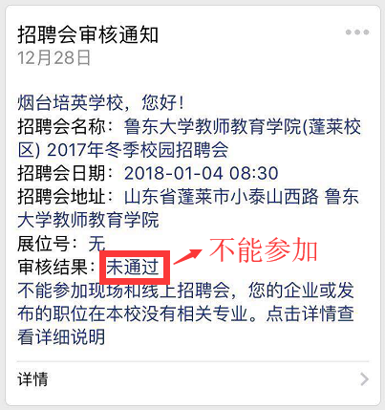

5、宣讲会
1、您可通过平台向合作高校申请宣讲会，通过宣讲会点击申请，填写申请信息。
如图：
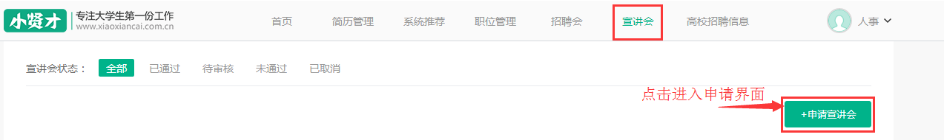
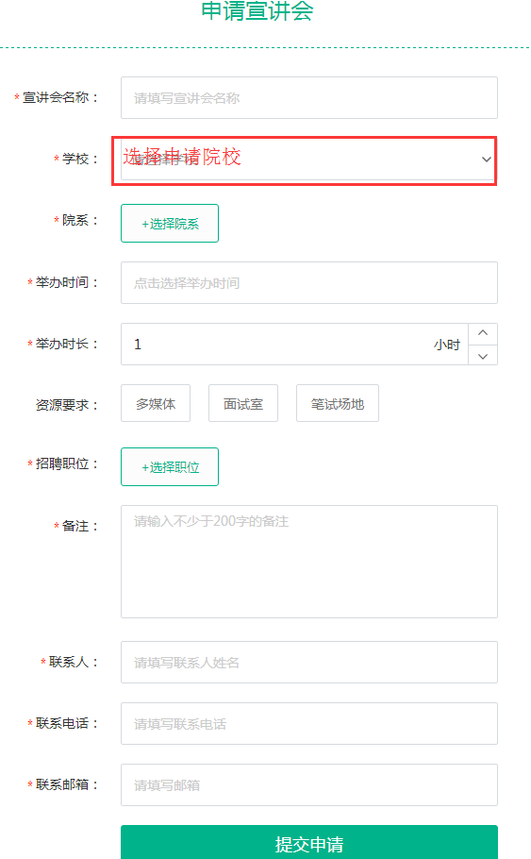
提交申请后，等待高校进行安排教室与时间，审核通过后，您的微信将受到学校发送的审核通知。

6、高校招聘信息
您可申请将您发布的招聘信息（招聘简章）发布在高校的就业信息网。
点击“申请”进入填写申请信息界面。
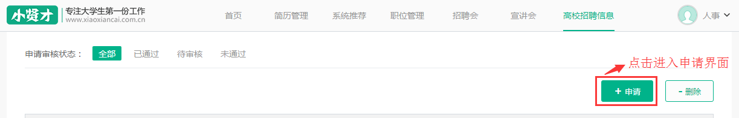
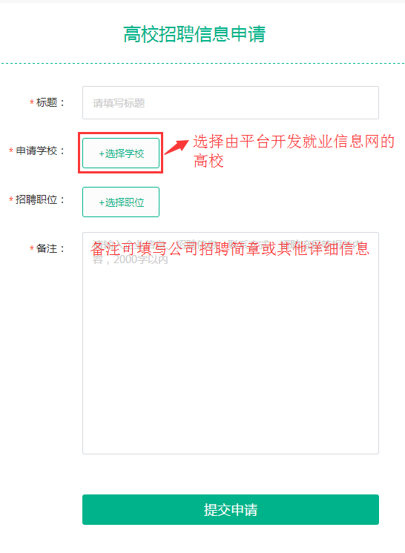
提交后由高校进行审核，审核通过后将自动发布在高校就业信息网相关页面。
如图：
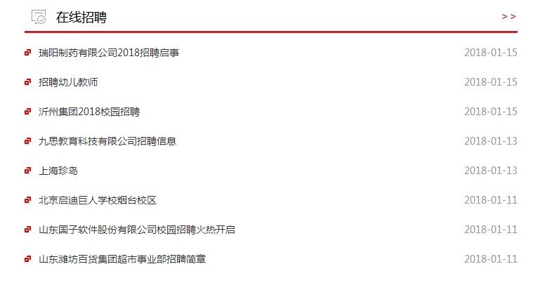

技术服务支持：小贤才
服务电话：400-619-3917

